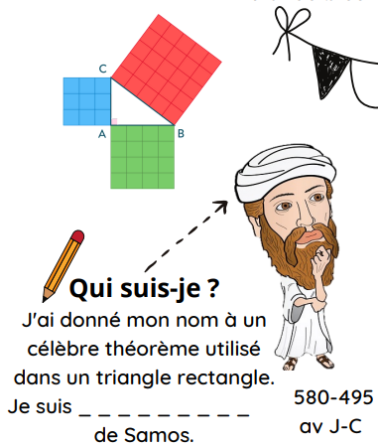



# 

# Pour bien démarrer en 3e !

*(Des résumés de cours avec des exemples rédigés, des exercices et leurs corrections pour s’entraîner)*

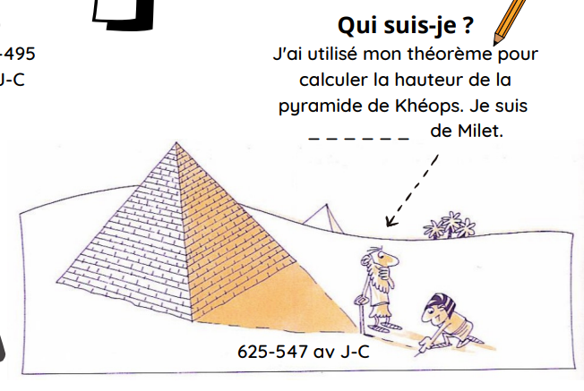

**L’essentiel pour bien débuter en 3e**

1. **Le calcul numérique**

|  |  |
| --- | --- |
| **Ce que je dois savoir :** | **Exemples :** |
| **Priorités de calculs**  L’ordre dans lequel les calculs doivent être effectués est :   * Les calculs contenus entre parenthèses ; * Les calculs de puissances ; * Les multiplications et les divisions ; * Les additions et les soustractions. |  |
| **Simplifier une fraction**  Il s’agit d’écrire la fraction sous la forme :   * D’un nombre entier ; * D’une fraction irréductible (c’est-à-dire une fraction égale à celle de départ dont le numérateur et le dénominateur sont les plus petits nombres entiers possibles).   Pour simplifier une fraction, on utilise la décomposition en produits de facteurs communs du numérateur et du dénominateur. | RÃ©sultat de recherche d'images pour "panneau attention"  Tous les facteurs au numérateur se simplifient, cela signifie qu’il reste 1. |
| **Calculs fractionnaires**   * Pour additionner (ou soustraire) des fractions, on ajoute (ou on soustrait) leur numérateur, après les avoir mises au **même dénominateur** ; * Pour multiplier des fractions, on multiplie les numérateurs entre eux et les dénominateurs entre eux, en **simplifiant au maximum** ; * Pour diviser par une fraction, on multiplie par son inverse. |  |
| **Calculs avec les puissances**  Soient et des nombres réels et et deux nombres entiers relatifs.   * Produit : ; * Inverse : ; * Quotient : ; * Puissance de puissance : ; * Exposants identiques : . |  |
| **Ecriture scientifique**  RÃ©sultat de recherche d'images pour "panneau attention"On appelle écriture scientifique d’un nombre positif la notation avec un nombre entier relatif et .  L’écriture décimale de comporte **un et un seul chiffre non nul avant la virgule**. |  |
| **Racines carrées**  La racine carrée d’un nombre réel est le nombre positif dont le carré est . |  |

1. **Expression littérale, développement, factorisation**

|  |  |
| --- | --- |
| **Ce que je dois savoir :** | **Exemples :** |
| **Expression littérale (ou expression algébrique)**   * Il s’agit d’une expression comprenant des nombres et une ou plusieurs lettres. Cette ou ces lettres représentent des nombres qui ne sont pas fixés : ce sont des **variables**. Une même lettre désigne toujours un même nombre dans une expression littérale donnée. * **Réduire une expression littérale** consiste à regrouper les termes de même ordre : on regroupe ensemble les termes purement numériques et ceux qui comportent une même variable. * On peut **résumer un programme de calculs** à l’aide d’une expression littérale. | * est une expression littérale. * On considère le programme de calculs suivant : * Choisir un nombre ; * Multiplier par 3 ; * Ajouter 5 ; * Soustraire le double du nombre de départ.   On note le nombre choisi au départ. L’expression littérale correspondant à ce programme est : |
| **Développement**   * **Développer** **un produit**, c’est l’écrire sous la forme d’une somme (ou d’une différence).   Cela signifie que la dernière opération effectuée est une addition (ou une soustraction).   * Distributivité : |  |
| **Factorisation**   * **Factoriser une somme** (ou **une** **différence**), c’est l’écrire sous la forme d’un produit.   Cela signifie que la dernière opération effectuée est une multiplication.   * Facteur commun : | Le facteur commun est  Le facteur commun est |

1. **Résolutions d’équations**

|  |  |
| --- | --- |
| **Ce que je dois savoir :** | **Exemples :** |
| **Résolutions d’équations**   * Une **équation** est une relation contenant une ou plusieurs **variables**.   **Résoudre une équation** consiste à déterminer les valeurs que peut prendre la variable pour rendre l’égalité vraie.  La variable est aussi appelée **inconnue** et les valeurs pour lesquelles l’égalité est vérifiée sont appelées les **solutions**. | * Résolvons les équations suivantes :   La solution de l’équation est 2.    La solution de l’équation est . |

1. **Les pourcentages**

Un pourcentage traduit une situation de proportionnalité. Lorsque l’on parle de pourcentage, on fait comme si le total était 100.

|  |  |
| --- | --- |
| **Ce que je dois savoir :** | **Exemples :** |
| **Appliquer un pourcentage**  Il s’agit d’exprimer un nombre en utilisant un pourcentage.  On peut dresser un tableau de proportionnalité pour trouver le résultat. | Dans un lycée de 460 élèves, il y a 55 % de filles (c’est à dire pour 100 élèves du lycée, il y a 55 filles).  Calculons le nombre de filles dans ce lycée.  On construit un tableau de proportionnalité.   |  |  |  | | --- | --- | --- | | Nombre de filles |  |  | | Nombre total d’élèves |  |  |   On a :  Il y a donc 253 filles dans ce lycée. |
| **Calculer un pourcentage**  Il s’agit d’exprimer une proportion sous forme de pourcentage.  On peut dresser un tableau de proportionnalité pour trouver le résultat. | Dans une classe de 24 élèves, il y en a 9 qui ont les yeux verts.  Calculons le pourcentage d’élèves qui ont les yeux verts dans cette classe.  On construit un tableau de proportionnalité.   |  |  |  | | --- | --- | --- | | Nombre d’élèves qui ont les yeux verts |  |  | | Nombre total d’élèves |  |  |   On a :  Il y a donc d’élèves qui ont les yeux verts dans cette classe. |
| **Calculer la quantité de référence**  Il s’agit d’exprimer un nombre en utilisant un pourcentage.  On peut dresser un tableau de proportionnalité pour trouver le résultat. | Dans une forêt il y a 14 % d’arbres malades, cela représente 476 arbres.  Calculons le nombre total d’arbres dans cette forêt.  On construit un tableau de proportionnalité.   |  |  |  | | --- | --- | --- | | Nombre d’arbres malades |  |  | | Nombre total d’arbres |  |  |   On a :  Il y a donc arbres dans cette forêt. |

**A retenir :**

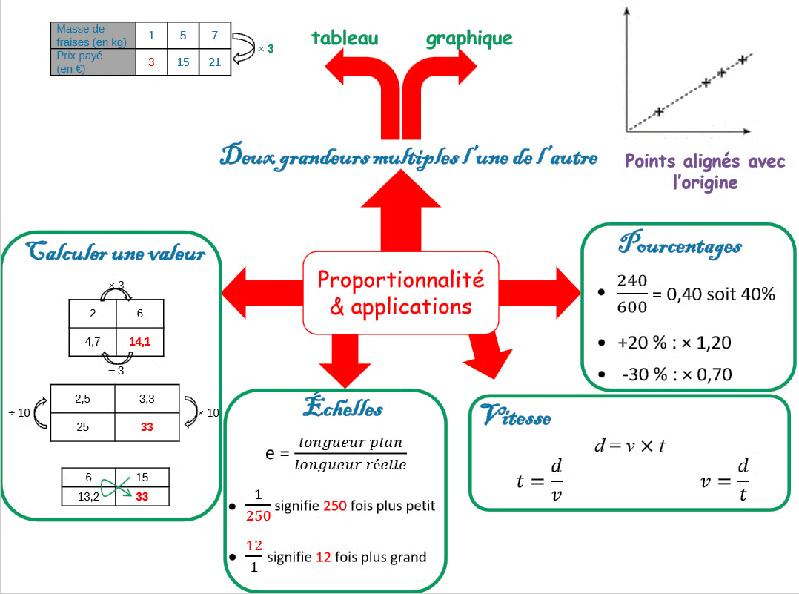

1. **Gestion de données :** Pour analyser une série de valeurs brutes, on peut utiliser les outils suivants :

* L’effectif d’une valeur est le nombre de fois où cette valeur apparaît dans la série.
* Les effectifs cumulés sont les effectifs additionnés au fur et à mesure. On les range souvent par ordre croissant.
* La fréquence d’une valeur est le quotient de l’effectif de cette valeur par l’effectif total :

(La fréquence peut s’exprimer en nombre décimal, en fraction ou en pourcentage)

La fréquence en pourcentages s’obtient en multipliant la fréquence par 100.

* La moyenne d’une série de valeurs est la somme de toutes les valeurs de la série, divisée par l’effectif total.

(Ce nombre correspond à la valeur que l’on peut donner à chaque individu pour équilibrer la population)

* La moyenne pondérée d’une série de valeurs est la somme de tous les effectifs multipliés par le caractère, divisée par l’effectif total.
* Pour calculer la moyenne d’une série de valeurs regroupées par classes, on utilise le centre de chaque classe comme valeur associée à l’effectif.

***Exemple :***

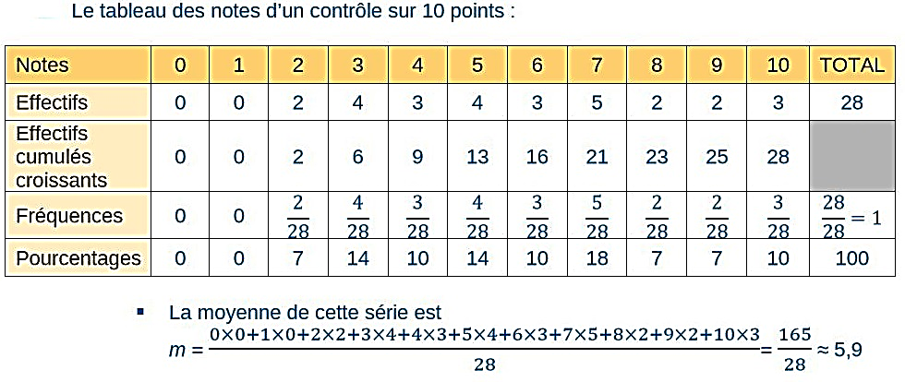

1. **Révisions géométrie : Théorèmes vus en 4ème**

**Théorème de Pythagore :** Si un triangle est rectangle alors le carré de son hypoténuse est égal à la somme des carrés des côtés de l’angle droit.

**Exercice type :** Sur la figure ci-dessous, calculer BC :

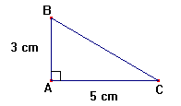

Le triangle ABC est rectangle en A, donc d’après le théorème de Pythagore, on a :

BC² = AB² + AC²

BC² = 32 + 52 = 9 + 25 = 34

BC =  (valeur exacte)

BC  5,8 cm (arrondi à 0,1 cm près en utilisant la touche de la machine)

**Réciproque du théorème de Pythagore :** Si, dans un triangle, le carré du plus grand côté est égal à la somme des carrés des deux autres côtés alors ce triangle est rectangle et l’angle droit est l’angle opposé au plus grand côté.

**La réciproque du théorème de Pythagore sert à démontrer qu’un triangle est rectangle.**

**Exercice type :** ABC est un triangle tel que AB = 12 cm, AC = 5 cm et BC = 13 cm.

Démontrer que ABC est rectangle en A.

On va essayer de montrer que AB² + AC² = BC² :

D’une part : AB² + AC² = 12² + 5² = 144 + 25 = 169

D’autre part : BC² = 13² = 169

Puisque AB² + AC² = BC²,

Alors d’après la **réciproque de Pythagore**, le triangle ABC est rectangle en A.

**Théorème de Thalès**

**Théorème de Thalès** : Dans un triangle ABC : Si M ; N et (MN) // (BC)

Alors :

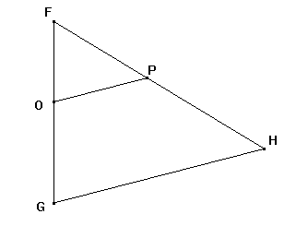**Exercice type :**

Soit FGH un triangle.  et .

Les droites (OP) et (GH) sont parallèles.

, ,  et .

Calculer les longueurs FG et OP.

**Résolution :**

Dans le triangle FGH, on sait que :  ,  et .

D’après le théorème de Thalès, on a : 

C’est-à-dire 

|  |  |
| --- | --- |
| ▪ Calcul de FG :  On a :  d’où  Donc | ▪ Calcul de OP :  On a :  d’où  Donc |

1. **Démontrer en mathématiques**

En mathématiques, on écrit souvent les propriétés sous la forme « Si…alors… ». Dans ces propriétés :

* + L’expression qui est entre « Si » et « alors » est appelée **l’hypothèse ou la condition.**
  + L’expression qui suit le mot « alors » est appelée la **conclusion**.

## Comment chercher une démonstration ?

**On se sert du schéma suivant :**

Que faut-il démontrer ?

Quelles propriétés permettent de le démontrer ?

Quelle propriété choisir ?

A-t-on les hypothèses de la propriété choisie ?

**NON**

**OUI**

On passe à la rédaction de la démonstration.

On démontre les hypothèses de la propriété.

**QUADRILATERES :** Propriétés caractéristiques

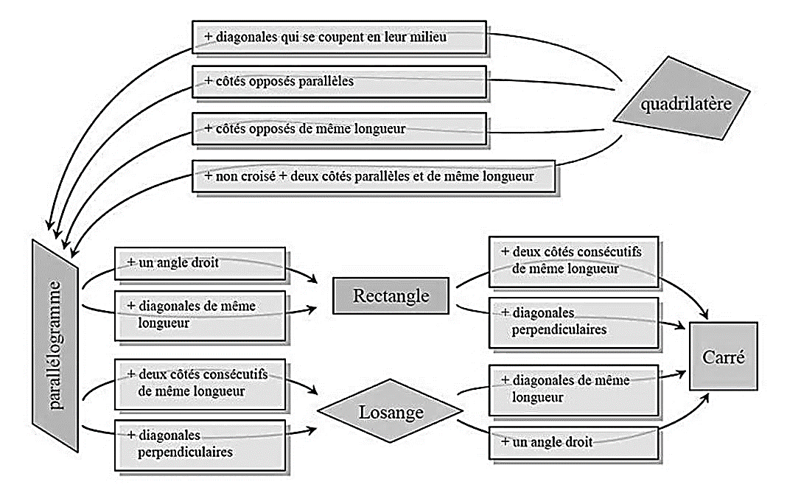

1. **Boîte à outils**

**1/ Conversions :** **Durées :** 1h = 60 min = 3 600 s

|  |  |
| --- | --- |
| **1 h** | **0,15 h** |
| **60 min** | min |

A combien de minutes correspond 0,15 h :

A combien d’heures correspond 1h et 12 min ? 1h et 12 min correspond à 72 min

|  |  |
| --- | --- |
| **1 h** | h |
| **60 min** | **72 min** |

**Cas particuliers:** 0,5 h = 30 min ; 0,25 h = 15 min ; 0,75 h = 45 min ; 0,1h = 6 min

|  |  |  |  |  |  |  |  |  |  |  |  |  |  |
| --- | --- | --- | --- | --- | --- | --- | --- | --- | --- | --- | --- | --- | --- |
| km² | | hm² = ha | | dam² = a | | m² | | dm² | | cm² | | mm² | |
|  |  |  |  |  |  |  |  |  |  |  |  |  |  |

**Aires**

Exemples: 51,25m² = 5125 dm² ; 125 dm² = 12 500 cm²; 0,00015km² = 150 m²

***ATTENTION :*** Pour calculer une aire, toutes les dimensions doivent être exprimées dans la **même unité**.

**Volumes**

|  |  |  |  |  |  |  |  |  |  |  |  |
| --- | --- | --- | --- | --- | --- | --- | --- | --- | --- | --- | --- |
| m3 | | | dm3 | | | cm3 | | | mm3 | | |
|  |  |  | hL | daL | L | dL | cL | mL |  |  |  |
|  |  |  |  |  |  |  |  |  |  |  |  |

Exemples: 2140 mm3 = 2,14 cm3 ; 24 m3 = 24 000 L ; 8,5 cm3 = 8500 mm3 ; 5 mL = 0, 005 dm3

***ATTENTION :*** Pour calculer un volume, toutes les dimensions doivent être exprimées dans la **même unité**.

**2/ Périmètre et aires**

Le **périmètre** d’un polygone d’une figure est la longueur de son contour. C’est la somme des longueurs de ses côtés.

**Périmètre d’un cercle :**  ;

**Formules sur les aires des figures usuelles :**

|  |  |  |  |  |  |
| --- | --- | --- | --- | --- | --- |
| **Figure** | **Dessin** | **Aire (A)** | Triangle rectangle |  |  |
| Rectangle |  |  | Triangle |  |  |
| Carré |  |  | Disque |  |  |

**3/ Volumes**

Le volume d’un pavé droit, d’un prisme droit, d’un cylindre se calcule à l’aide de la formule :

Le volume d’une pyramide, d’un cône se calcule à l’aide de la formule :

**4/ Agrandissements – Réductions**

**Définition :** On dit qu’un objet est un **agrandissement** ou une **réduction** d’un autre objet lorsque leurs longueurs sont ***proportionnelles***. Le coefficient de proportionnalité est alors appelé **coefficient d’agrandissement** (ou **de réduction**).

**Propriétés :**

1) Si le coefficient de proportionnalité est strictement **supérieur à 1**, alors c’est un coefficient d’**agrandissement**.

2) Si le coefficient de proportionnalité est strictement **inférieur à 1**, alors c’est un coefficient de **réduction**.

3) Les agrandissements et les réductions conservent les **angles** (en particulier les **angles droits**)

4) Les agrandissements et les réductions conservent les **parallélismes**

5) Si les longueurs d’une figure sont multipliées par un nombre **k** (positif), alors l’aire est multipliée par **k²**

6) Si les longueurs d’une figure sont multipliées par un nombre **k** (positif), alors le volume est multiplié par **k3**

**Exercices « Cahier de vacances »**

**Exercice 1 :**

On donne ;  ;

Exprimer sous forme fractionnaire :

 ;   ;   ; ;  ;   ; .

**Exercice 2 :**

Pour son rayon de café de luxe, monsieur Robusta achète 168 kilogrammes de café vert. Après transformation, monsieur Robusta constate avec horreur que ce café perd de sa masse.

1. Vériﬁer que la masse perdue pendant la transformation est égale à 28, 8 kg.

2. Monsieur Robusta vend ce café transformé 9,30€ le kilogramme. Quelle somme d’argent

Monsieur Robusta récupère-t-il si tout son café transformé est vendu ?

3. Le prix d’achat des 168 kilogrammes de café vert représente 55% de la somme obtenue par la vente. Combien ont coûté les 168 kg de café vert à Monsieur Robusta ?

**Exercice 3 :**

Donner l’écriture scientifique des expressions suivantes en détaillant les étapes :

**Exercice 4 :**

1. Développer et réduire :

  ; ;

  ;

1. Résoudre les équations : et
2. On considère l’expression :

Calculer A pour puis pour

**Exercice 5 :** Les questions suivantes sont indépendantes.

1. La distance entre la terre et le soleil est de 150 millions de kilomètres. La vitesse de la lumière est de 300 000 km/s. Un rayon part du soleil à 10h56min51s.

A quelle heure ce rayon arrivera-t-il sur terre ?

1. Votre salaire est de 1650 euros. Vous obtenez une augmentation de 8%.

Calculer votre nouveau salaire.

1. Un livre qui coûtait 33 € ne coûte plus que 23,10 €.

Calculer le pourcentage de réduction.

1. Un téléviseur est vendu 464 € avec une réduction de 20 %. Quel était le prix initial ?
2. L’entreprise Caniland emploie 1200 personnes dont 60 % de femmes. L’entreprise Zooplus emploie 800 personnes dont 70 % d’hommes.

Calculer le pourcentage de femmes lorsque les deux entreprises sont réunies.

1. En roulant à une vitesse moyenne de 108 km/h, calculer la distance parcourue en 49 minutes.
2. Trouver quatre nombres entiers consécutifs dont la somme est égale à 3 810. Justifier.

**Exercice 6 :**

Pour préparer son voyage à Marseille, Julien utilise un site Internet pour choisir le meilleur itinéraire.

Voici le résultat de sa recherche :

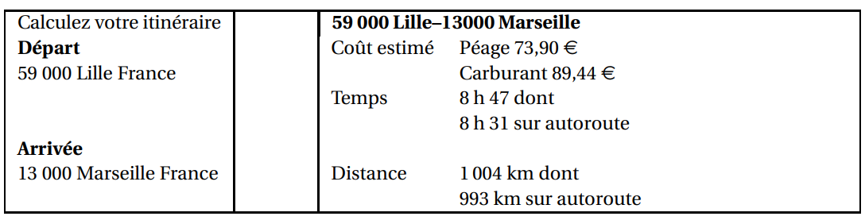

1. Quelle vitesse moyenne, arrondie au km/h, cet itinéraire prévoit-il pour la portion de trajet sur l’autoroute ?
2. Sachant que la sécurité routière préconise au moins une pause de 10 à 20 minutes toutes les deux heures de conduite, quelle doit être la durée minimale que Julien doit prévoir pour son voyage ?
3. Sachant que le réservoir de sa voiture a une capacité de 60 L et qu’un litre d’essence coûte 1,42 € peut-il faire le trajet avec un seul plein d’essence en se fiant aux données du site internet ?

**Exercice 7 :**

Mathilde et Paul saisissent sur leur calculatrice un même nombre. Voici leurs programmes de calcul :

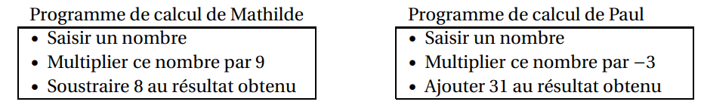

1. On considère la feuille de calcul suivante :

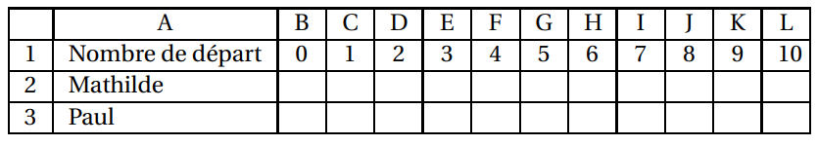

1. Quelle formule doit-on saisir dans la cellule B2 puis étirer jusqu’à la cellule L2 pour obtenir les résultats obtenus par Mathilde ?
2. Quelle formule doit-on saisir dans la cellule B3 puis étirer jusqu’à la cellule L3 pour obtenir les résultats obtenus par Paul ?
3. 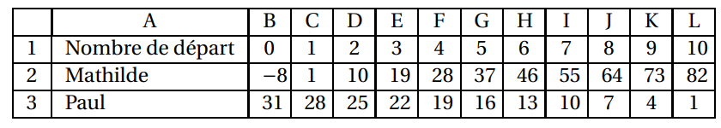Voici ce que la feuille de calcul fait apparaître après avoir correctement programmé les cellules B2 et B3.

Mathilde et Paul cherchent à obtenir le même résultat.

Au vu du tableau, quelle conjecture pourrait-on faire sur l’encadrement à l’unité du nombre à saisir dans les programmes pour obtenir le même résultat ?

1. Déterminer par le calcul le nombre de départ à saisir par Mathilde et Paul pour obtenir le même résultat et vérifier la conjecture sur l’encadrement.

**Exercice 8 :** Voici les caractéristiques d’une piscine qui doit être rénovée :

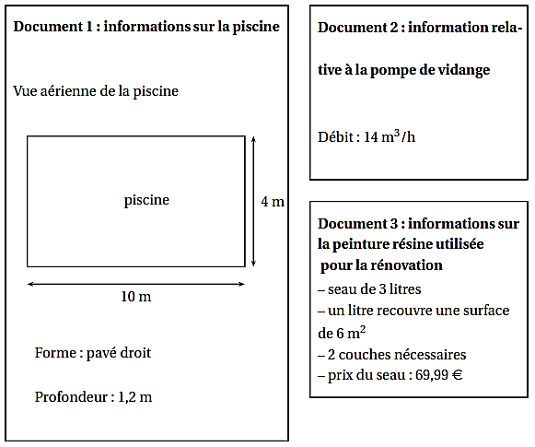

1. Le propriétaire commence par vider la piscine avec la pompe de vidange.

Cette piscine est remplie à ras bord. Sera-t-elle vide en moins de 4 heures ?

1. Il repeint ensuite toute la surface intérieure de cette piscine avec de la peinture résine.

Quel est le coût de la rénovation?

**Exercice 9 :**

Voici les effectifs et les salaires des employés d’une Petite et Moyenne Entreprise (PME) :

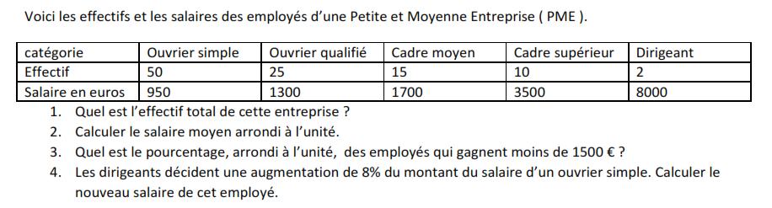

1. Quel est l’effectif de cette PME ?
2. Calculer le salaire moyen arrondi à l’unité.
3. Déterminer l’étendue des salaires.
4. Les dirigeants décident une augmentation de 8% du montant du salaire d’un ouvrier simple.

Calculer le nouveau salaire de cet ouvrier. Quelle est la nouvelle moyenne ?

1. Déterminer, en expliquant, le salaire médian.

**Exercice 10 :**

1) ABCD et EFGH sont deux rectangles tels que : AB = 4 cm ; BC = 3 cm ; EF = 6 cm et FG = 5 cm.

EFGH est-il un agrandissement du rectangle ABCD ?

2) a) La bougie de droite est-elle une réduction de la bougie de gauche ?

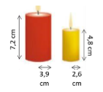

b) Par combien doit-on multiplier le volume de la petite bougie pour

obtenir celui de la grande bougie ?

3) Construire un agrandissement de ABCD de rapport 1,8 :

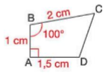

**Exercice 11 :**

*On considère la figure ci-contre qui n’est pas à l’échelle.*

* 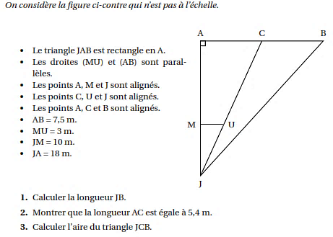 Le triangle JAB est rectangle en A.
* Les droites (MU) et (AB) sont parallèles.
* Les points A, M et J sont alignés.
* Les points C, U et J sont alignés.
* Les points A, C et B sont alignés.
* AB = 7,5 m.
* MU = 3 m.
* JM = 10 m.
* JA = 18 m

1. Calculer la longueur JB.
2. Montrer que la longueur AC est égale à 5,4 m.
3. Calculer l’aire du triangle JCB.

**Exercice 12 :**

Un verre a une partie supérieure en forme de cône de révolution de sommet S, de hauteur [OS] telle que OS = 9 cm et de rayon [OA] tel que OA = 4 cm.

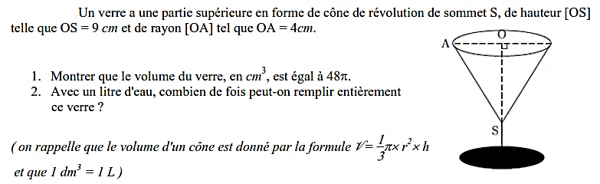

1. Montrer que le volume de ce verre, en , est égal à 48π.
2. Avec un litre d’eau, combien de fois peut-on remplir entièrement ce verre ?

*Rappel: 1 litre = 1 = 1 000   
Le volume d’un cône de hauteur h et de rayon R est*

**Exercice 13 :**

Djamel et Sarah ont un jeu de société : pour y jouer, il faut tirer au hasard des jetons dans un sac. Tous les jetons ont la même probabilité d’être tirés. Sur chaque jeton un nombre entier est inscrit.

Djamel et Sarah ont commencé une partie. Il reste dans le sac les huit jetons suivants :

1. C’est à Sarah de jouer.
2. Quelle est la probabilité qu’elle tire un jeton « 18 » ?
3. Quelle est la probabilité qu’elle tire un jeton multiple de 5 ?
4. Finalement, Sarah a tiré le jeton « 26 » qu’elle garde. C’est au tour de Djamel de jouer.

La probabilité qu’il tire un jeton multiple de 5 est-elle la même que celle trouvée à la question 1. b. ?

**Eléments de correction : « Cahier de vacances – Entrée en 3e »**

**Exercice 1 :**

 ;  ;  ; ;  ;  ;

**Exercice 2 :** 1. 28, 8 kg.

2. .

3. . Ainsi, 168 kg de café vert ont coûté environ 712 €

**Exercice 3 :** Donner l’écriture scientifique des expressions suivantes en détaillant les étapes :



**Exercice 4 :**

**1)**   ;

;

 ;

1. a pour solution  ; a pour solution
2. Pour  :  ; Pour  : .

**Exercice 5 :** Questions indépendantes

C:\Users\Bérengère\AppData\Local\Microsoft\Windows\INetCache\Content.Word\im.png



C:\Users\Bérengère\AppData\Local\Microsoft\Windows\INetCache\Content.Word\im1.png

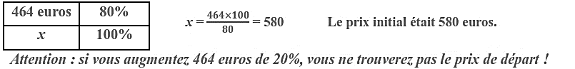





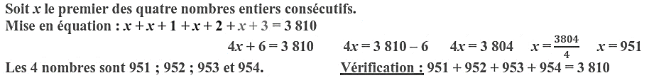

**Exercice 6** :

1)

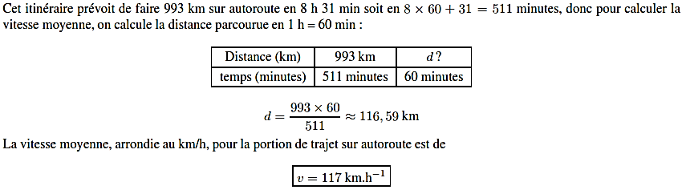

2)



3)

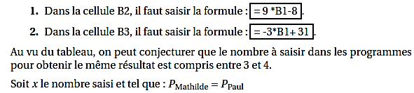

**Exercice 7 :**

**3.**

ou

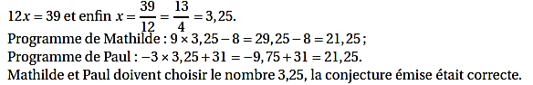

**Exercice 8 :**

**Exercice 9 :**

1. Effectif total :
2. Salaire moyen :
3. . 44% des employés gagnent moins de 1500€.
4. Le nouveau salaire moyen d’un ouvrier simple est de 1026 €.

**Exercice 10 :**

1) On a : et . EFGH n’est pas un agrandissement de ABCD.

2)a) On a : et . Donc la petite bougie est une réduction de la grande bougie.

b) On obtient le volume de la grande bougie en multipliant celui de la petite bougie par :

c) Figure exacte laissée au lecteur :

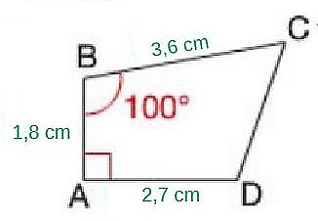

**Exercice 11 :**

1. Calcul de la longueur JB : On sait que le triangle AJB est rectangle en A, donc d’après le théorème de Pythagore, on a : Donc,
2. Montrons que la longueur AC est égale à 5,4 m : On sait que les points A, M, J d’une pat et C, U, J d’autre part sont alignés. On sait de plus que les droites (MU) et (AB) sont parallèles. Donc d’après le théorème de Thalès : ou

On en déduit :

1. Calcul de l’aire des triangle JAC et JAB :

et

Calcul de l’aire du triangle JCB :

**Exercice 12 :**

**1)** . Le volume d’un verre est bien égal à

2) et donc on peut remplir entièrement 6 verres.

**Exercice 13 :**

1. a. La probabilité que Sarah tire un jeton « 18 » est de

b. Il y a 3 jetons multiples de 5, la probabilité que Sarah tire un jeton multiple de 5 est donc de

2. Si Sarah garde le jeton tiré, il n’y a plus que 7 jetons dans le sac dont 3 multiples de 5, la probabilité que Djamel tire un jeton multiple de 5 est de .

**Une jolie construction pour finir … et pour le plaisir !**

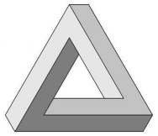

**Le triangle de Penrose est un objet impossible conçu**

**par le mathématicien Roger Penrose dans les années 1950.**

**En regardant ce solide de plus près, on remarque des**

**perspectives impossibles à obtenir dans la réalité.**

**Cette figure a été source d’inspiration pour plusieurs artistes**

**et notamment M. C. Escher.**

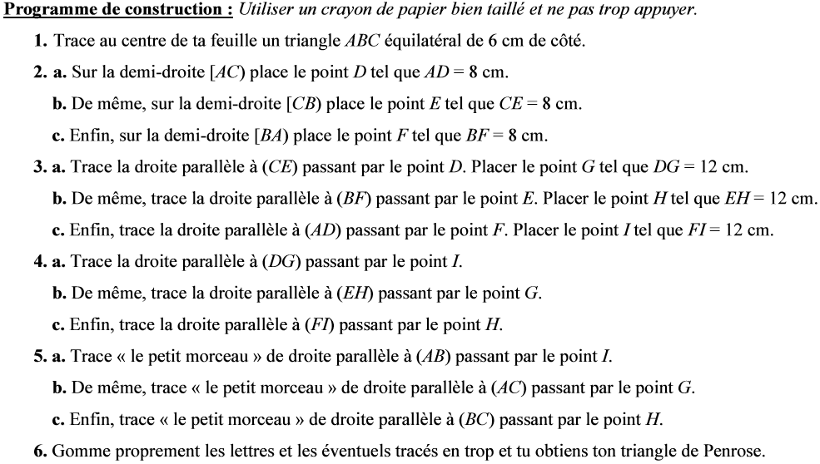

**Bonnes vacances !**